Татьяна Илюшникова: в рамках программы «Мама-предприниматель» запущено более 8 тысяч бизнес-проектов
Уникальная федеральная программа Минэкономразвития России по поддержке женского предпринимательства «Мама-предприниматель» в прошлом году отметила свое десятилетие. За это время участницами запущено более 8 тысяч различных видов бизнеса — и это число продолжает расти.

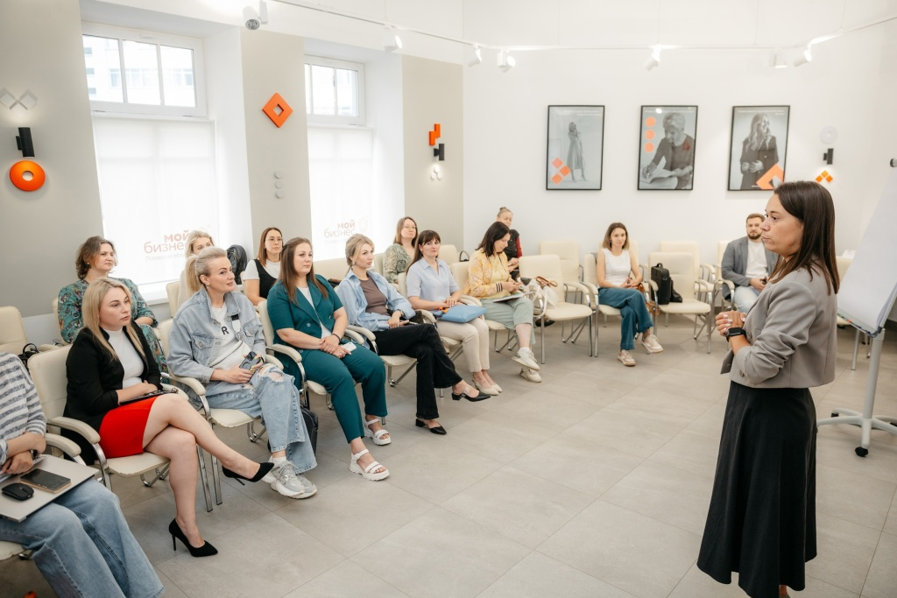
«Одна из задач программы „Мама-предприниматель“ — помочь женщинам справиться с трудностями, с которыми они встречаются на старте своего дела: нехваткой знаний, уверенности в своих силах, отсутствием капитала. И мы видим эффективность: выпускницы программы запустили 8149 проектов, то есть 74% участниц программа помогла успешно стартовать в бизнесе. При этом свое дело начинают не только победительницы: полученная база знаний дает участницам возможность самостоятельно привлечь финансирование в свой проект», — отметила заместитель министра экономического развития России Татьяна Илюшникова.
Региональные этапы программы «Мама-предприниматель» проходят в формате пятидневного тренинга: участницы изучают основы предпринимательства, ищут способы привлечь инвестиции, анализируют конкурентов, формируют ценообразование, разрабатывают подробный план реализации проекта. Кроме тренинга, они посещают площадки действующих предприятий, общаются с опытными предпринимателями. В завершение программы участницы готовят и защищают проект. Победительница получает грант в размере 100 тысяч рублей. Приобретенные знания помогают предпринимательницам успешно стартовать в бизнесе, даже если их проект не был признан лучшим.
Один из таких примеров — история Евгении Никоноровой из Новгородской области. Идея для бизнеса у девушки появилась в дни обучения по программе. В сентябре 2023 года новгородка открыла центр логопедической, психологической и арт-терапевтической помощи для детей и взрослых «Лепим Мир». Здесь клиентам предлагают авторские методики для запуска речи у малышей от 2,5 года, арт- и глинотерапию для всех возрастов, логопедические занятия по коррекции речевых нарушений, логопедический массаж. В настоящий момент бизнес продолжает развиваться.
«Участие в проекте „Мама-предприниматель“ — это удивительная возможность получить опыт, познакомиться с новыми людьми, рассказать о себе. Я неоднократно пользовалась и другими услугами центра „Мой бизнес“», — поделилась Евгения Никонорова.
В 2024 году региональный этап программы охватил 70 регионов. Для участниц будут проведены дополнительные треки по отдельным направлениям: «Мама на селе», «Мама в туризме», «Мама-экспортер». В конце года победительницы встретятся в федеральном финале.
Принять участие могут матери несовершеннолетних детей и находящиеся в декрете. Участницы могут прийти с бизнес-идеей или уже действующим бизнесом, однако возраст компании не должен превышать год на дату начала регионального этапа. Подать заявку на участие в программе можно на сайте мамапредприниматель.рф.
Организатор: Минэкономразвития России. Оператор: АНО «Мой бизнес — мои возможности». Соорганизаторы: Фонд «Наше будущее», Корпорация МСП. Генеральный партнер: компания Wildberries. Банк-партнер: Сбер. Партнеры проекта: Союз женщин России, компания VK, iDialogue.

